Vacature opbouwwerker onderwijs (m/v/x) - SAAMO Vlaams-Brabant
DETAILS
- Betaalde job
- 70%
- Contract onbepaalde duur
- Loon: PC 329 barema B1c
- Solliciteren voor: 25 mei 2022
- Sollicitatiegesprekken vinden plaats op 2 juni in Leuven
- Starten: zo snel mogelijk
- Standplaats: SAAMO Vlaams-Brabant, Schaarbeeklei Vilvoorde

MEER INFORMATIE
- kirsten.saenen@saamo.be ,
0497 78 98 97

Hoe solliciteren?
- Stuur je motivatiebrief en cv voor 25 mei 9u naar hilde.timmermans@saamo.be (elk in een bestand opgeslagen onder jouw naam en voornaam) met als onderwerp van de mail ‘sollicitatie opbouwwerker onderwijs’

- Heb jij ervaring of affiniteit met onderwijs en leren?
- Ben jij enthousiast om met schoolteams, ouders en onderwijsondersteuners te werken aan slaagkansen voor alle kinderen?
Dan ben jij misschien de opbouwwerker die wij zoeken!

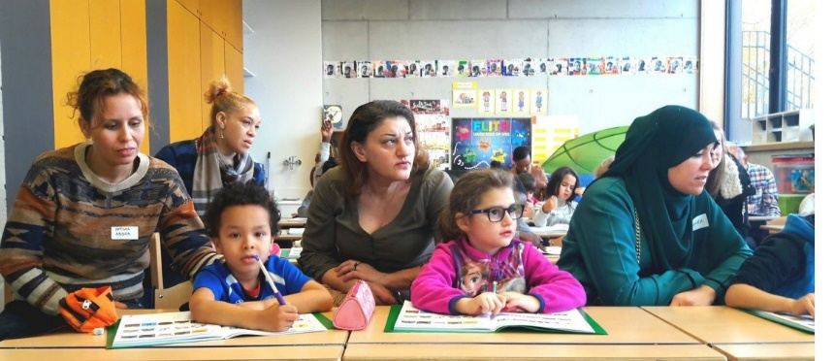

is dit jouw toekomstige JOB?
SAAMO Vlaams-Brabant werkt al geruime tijd rond het grondrecht onderwijs. Op verschillende plaatsen in de provincie bundelen we de krachten met scholen, onderwijspartners en lokale besturen in functie van optimale leerkansen voor leerlingen in maatschappelijk kwetsbare situaties. We versterken scholen in de omgang met leerlingen en gezinnen die maatschappelijk kwetsbaar zijn en werken samen met hen aan een verhoogde ouder-schoolsamenwerking, een krachtige leeromgeving binnen én buiten de school en creëren netwerken rond scholen en gezinnen.
Onze visie en aanpak op maatschappelijke kwetsbaarheid en gelijke onderwijskansen, vertaalt zich in een sterke sectorsamenwerking onderwijs, van waaruit we ook op Vlaams niveau aan beleidswerk doen.

SAAMO Vlaams-Brabant zet de komende jaren nieuwe projectontwikkeling onderwijs op in de Vlaamse rand rond Brussel. De randstedelijke context zorgt al langer voor specifieke uitdagingen in het onderwijs. SAAMO Vlaams-Brabant wil samen met scholen en onderwijspartners deze uitdagingen het hoofd bieden en oplossingen creëren om de slaagkansen van kinderen uit maatschappelijk kwetsbare posities in het onderwijs te verhogen. We werken samen met ouders, leerlingen, scholen, onderwijsondersteuners en lokaal beleid, structurele oplossingen uit.

Jouw opdracht
Op basis van een al gevoerde bevraging bij basisscholen, onderwijspartners en ouders uit verschillende randgemeenten, ga jij verder in gesprek met scholen en onderwijsondersteuners in Machelen (voorkeur gemeente uit bevraging). Op basis van je bevindingen en getoetst aan de ambities in het meerjarenplan van SAAMO Vlaams-Brabant, werk je een projectplan uit dat zowel intern als met scholen en mogelijke partnerschappen wordt afgetoetst. Daarna start je concrete projectwerking op in nauwe samenwerking met de betrokken partners.

In deze projectwerking zal je o.m. vormingstrajecten uitwerken die scholen versterken in hun visie, schoolbeleid en klaspraktijk rond structurele gelijke onderwijskansen. Je brengt scholen, maatschappelijk kwetsbare leerlingen en ouders samen rond drempels die zij ervaren en stimuleert nieuwe initiatieven die zorgen voor maximale ontplooiingskansen. Je onderhoudt steeds goede contacten met leerkrachten, zorgcoördinatoren en directies. Daarnaast bouw je contacten op met leerlingen en ouders in maatschappelijk kwetsbare situaties en betrekt hen bij je initiatieven. Je neemt gericht deel aan lokaal overleg in functie van het realiseren van je projectdoelstellingen.

Je maakt deel uit van team onderwijs van SAAMO Vlaams-Brabant. Je kan putten uit heel wat opgebouwde ervaring binnen onze eigen organisatie en andere instituten van SAAMO. Je ontwikkelt mee visie, niet alleen binnen je projectwerking en SAAMO Vlaams-Brabant, maar ook binnen de sectorsamenwerking onderwijs.

Wie zoeken wij?
- Je voelt een sterke affiniteit met de missie en waarden van SAAMO.
- Mechanismen van achterstelling en sociale uitsluiting dagen je uit om te komen tot duurzame oplossingen ter versterking van maatschappelijk kwetsbare doelgroepen.
- Je bent een enthousiast persoon die gemakkelijk contact legt vanuit een open en geïnteresseerde houding naar iedereen.
- Je krijgt energie van samenwerken. Je bent een netwerker, kan vlot relevante partners contacteren om samen tot een project te komen.
- Je bent geboeid door alles wat met onderwijs en leren te maken heeft, en hebt ervaring in of affiniteit met een onderwijs- of educatieve context.
- Je kan info vergaren, verwerken tot een projectvoorstel en dit vervolgens in de praktijk zetten.
- Je bent communicatief vlot en sterk, zowel mondeling, schriftelijk als digitaal.
- Je kan partnerorganisaties en/of vrijwilligers samenbrengen in functionele verbanden zoals werkgroepen, overleg. Je kan dit overleg plannen en leiden en mensen enthousiasmeren.
- Je werkt planmatig en efficiënt.
- Je hebt bij voorkeur ervaring in het werken met maatschappelijk kwetsbare groepen.
- Je werkt graag zelfstandig én in team. Het krijgen van feedback zie je als een groeikans.
- Je kan vlot overweg met Microsoft Office (tekstprogramma’s, Outlook, Excel.) en kan administratieve taken (verslag, afrekening...) tot een goed einde brengen.
- Je bent bereid flexibel te werken in functie van je te bereiken doelgroepen (bvb. naschools)

wij bieden:
• Een contract van onbepaalde duur, 70% job tijd
• Zo snel mogelijke start
• Verloning volgens PC 329 – barema B1c, relevante anciënniteit wordt meegenomen
• Je komt terecht in een team van onderwijsopbouwwerkers actief in een andere gemeente of stad in Vlaams-Brabant. In jouw gemeente werk je nauw samen met scholen en onderwijsondersteunende diensten, brugfiguren,...
• Een job in een dynamische, uitdagende en aangename werkomgeving, in een lerende organisatie
• Standplaats: bureau SAAMO Vlaams-Brabant in Vilvoorde (vlakbij treinstation); projectscholen zelf
• Inhoudelijke en methodische ondersteuning door een stafmedewerker van SAAMO Vlaams-Brabant.
• Andere tegemoetkomingen: gunstige verlofregeling, woon-werkverkeer, gsm met belkrediet, laptop, eindejaarspremie
• Vormings- en leermogelijkheden op basis van behoefte en relevantie voor de job inhoud, naast intervisie, coaching en “leren van elkaar”.

SAAMO Vlaams-Brabant voert een gelijkekansenbeleid. Kwaliteiten van mensen zijn doorslaggevend, ongeacht hun sekse, afkomst of handicap.

bijkomende informatie en procedure

- We verwachten je motivatiebrief met CV (in 1 of 2 bestanden, opgeslagen onder jouw voor- en achternaam) voor 25 mei 9u ‘s ochtends bij hilde.timmermans@saamo.be met als onderwerp ‘Sollicitatie Opbouwwerker onderwijs’
- Weerhouden kandidaten worden telefonisch verwittigd.
- Sollicitatiegesprekken zijn gepland op donderdagnamiddag 2 juni op het kantoor van SAAMO, Eénmeilaan 2, Kessel-Lo.
- Meer info over de organisatie, het competentie- en functieprofiel vind je op www.saamo.be/vlaams-brabant/wat-we-doen/ > selecteer ‘onderwijs’
- Nog vragen? Neem contact met Kirsten Saenen, stafmedewerker –
0497 78 98 97 of kirsten.saenen@saamo.be

